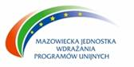
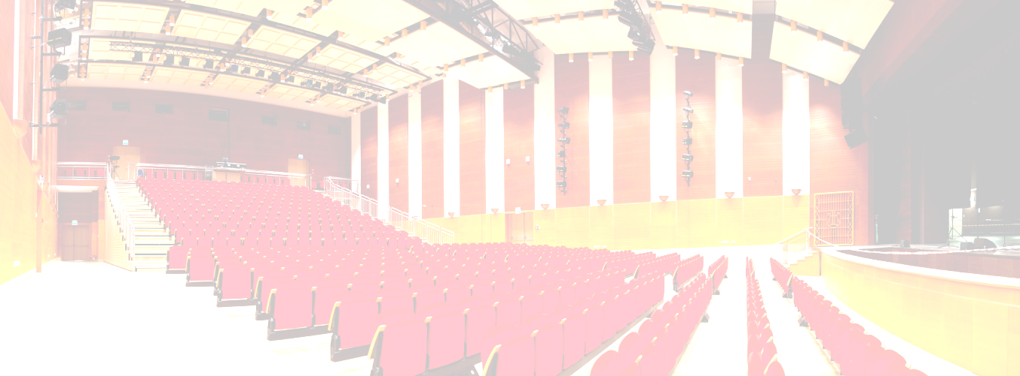

MAZOWIECKA JEDNOSTKA WDRAŻANIA PROGRAMÓW UNIJNYCH

zaprasza na konferencję podsumowującą efekty oddziaływania środków unijnych

na rozwój kultury w województwie pt.:

„Mazowiecki Kongres Kultury – spotkanie z RPO WM”

14 grudnia 2012 r.

Teatr Polski, ul. Karasia 2, Warszawa

FORMULARZ ZGŁOSZENIOWY

Niniejszym zgłaszam udział w konferencji organizowanej przez Mazowiecką Jednostkę Wdrażania Programów Unijnych, poświęconej efektom wdrażania projektów Regionalnego Programu Operacyjnego
Województwa Mazowieckiego.

Imię i nazwisko: ………….……………………………………….
Instytucja: …………………………………………….
Departament/ Wydział/ Komórka: …………………………..
Adres: ul. .……………………………………………….
kod ……………….... miasto: ………………………………,
Dane kontaktowe:
e-mail:…………………………………………..
nr telefonu bezpośredniego: …………………………………….
Wysyłając niniejszy formularz wyrażam zgodę na przetwarzanie danych osobowych przez Mazowiecką Jednostkę Wdrażania Programów Unijnych z siedzibą przy ulicy Jagiellońskiej 74, w Warszawie, zgodnie z Ustawą
z dnia 29 sierpnia 1997 r. o ochronie danych osobowych (Dz. U. z 2002 r. Nr 101, poz.926 ze zmianami).
Uprzejmie informujemy, że zgodnie z art. 24 ust. 1 pkt 4, ustawy o ochronie danych osobowych,
podanie danych jest dobrowolne, a ponadto każdemu przysługuje prawo wglądu do swoich danych oraz ich poprawienia.

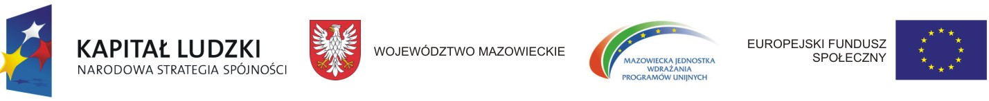
Udział w konferencji jest bezpłatny. Liczba miejsc ograniczona. O uczestnictwie decyduje kolejność wpłynięcia zgłoszeń. Zgłoszenia przyjmujemy wyłącznie drogą elektroniczną. Wypełniony FORMULARZ ZGŁOSZENIOWY prosimy przesłać do dnia 7 grudnia 2012 r. do godz. 15.00 na adres mailowy: j.grocka@mazowia.eu

